แผนพัฒนาชุมชน
ประจำปี พ.ศ.๒๕69
บ้านท่าข่อยใต้ หมู่ที่ ๑๓ ตำบลชนบท อำเภอชนบท จังหวัดขอนแก่น
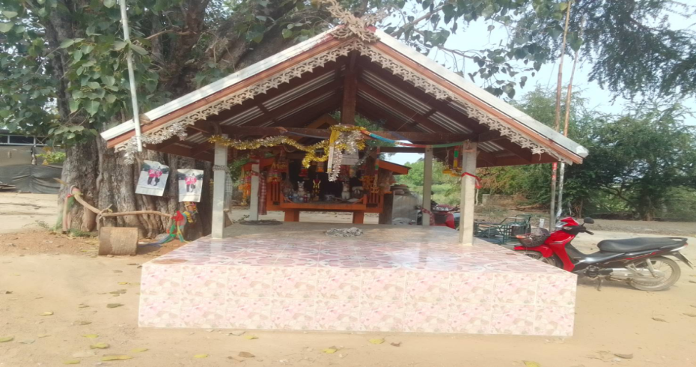

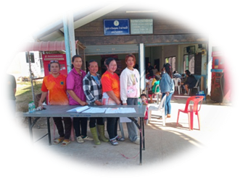
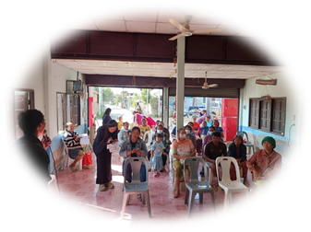

คณะกรรมการชุมชนได้ประชุมพิจารณาแผนพัฒนาชุมชน มีมติเห็นชอบ และรับรองแล้ว
เมื่อวันที่ 11 กุมภาพันธ์ ๒๕๖8

(นายณรงค์ บุญนาค)
ประธานกรรมการขับเคลื่อนแผนชุมชนบ้านท่าข่อยใต้หมู่ 13
คำนำ
การจัดทำแผนชุมชน/หมู่บ้าน หรือแผนแม่บทหมู่บ้านและชุมชน เป็นกระบวนการเรียนรู้ และ การมีส่วนร่วมของประชาชนในหมู่บ้านและชุมชน โดยเริ่มจากการกระตุ้นจิตสำนึก และความรับผิดชอบ ของประชาชนในชุมชนให้มีจิตสาธารณะ แล้วร่วมกันคิด ร่วมกันจัดหา ร่วมกันเรียนรู้/วิเคราะห์ เพื่อให้รู้และเข้าใจตนเองโดยใช้กระบวนการชุมชน คือการสำรวจข้อมูลปัญหา และศักยภาพของชุมชน การวิเคราะห์สาเหตุ/ แนวทางแก้ไขแล้วกำหนดอนาคต และทิศทางการพัฒนาตนเอง หมู่บ้าน และชุมชนในลักษณะจากชุมชน ซึ่ง เป็นการเสริมสร้างความเข้มแข็งและพึ่งตนเองอย่างยั่งยืนของชุมชน
แผนชุมชนบ้านท่าข่อยใต้ ได้จัดทำโดยคณะกรรมการชุมชน โดยได้รวบรวมข้อมูลของชุมชน ในด้านต่างๆ ตลอดจนสภาพปัญหาของชุมชน แล้วกำหนด ทิศทางที่จะนำไปสู่การปฏิบัติที่มีประสิทธิภาพ ในการพัฒนาชุมชน สู่อนาคตที่ชุมชนต้องการ ตลอดจนเป็นบทเรียนในการพัฒนาหมู่บ้าน ซึ่งจะเป็นประโยชน์ ต่อชุมชน และได้รับสนับสนุนจากหน่วยงานที่เกี่ยวข้องอย่างเป็นรูปธรรม
คณะกรรมการชุนบ้านท่าข่อยใต้ หมู่ 13

สารบัญ
เรื่อง หน้า
ส่วนที่ ๑ ข้อมูลทั่วไปของชุมชน
แผนที่หมู่บ้าน ๑
ประวัติหมู่บ้าน / พื้นที่ / อาณาเขต / ลักษณะภูมิประเทศ ๒
ข้อมูลพื้นฐาน จำนวนประชากร/ ครัวเรือน ๓ ข้อมูลการเมือง / รายชื่อคณะกรรมการหมู่บ้าน 3
ส่วนที่ ๒ การประเมินสถานการณ์ชุมชน
สภาพปัญหาจากการวิเคราะห์ข้อมูล จปฐ.ปี ๒๕๖๒ 4 – 5 วิสัยทัศน์ ของหมู่บ้าน 5
ส่วนที่ ๓ สภาพปัญหาและแนวทางการพัฒนา
สภาพปัญหา และแนวทางการแก้ไข 5
ด้านเศรษฐกิจ / ด้านสังคม 5
ด้านทรัพยากรธรรมชาติ / ด้านการบริหารจัดการ / ด้านความมั่นคง 6
ส่วนที่ ๔ แผนชุมชน
โครงการ/กิจกรรม/กิจกรรมการบูรณาการจัดทำแผนพัฒนาหมู่บ้าน 7 – ๑๔
ส่วนที่ ๕ การทบทวนแผนพัฒนาหมู่บ้าน
การทบทวนแผนพัฒนาหมู่บ้าน ๑๕

ส่วนที่ ๑ ข้อมูลทั่วไปของหมู่บ้าน
1.1 แผนที่หมู่บ้าน
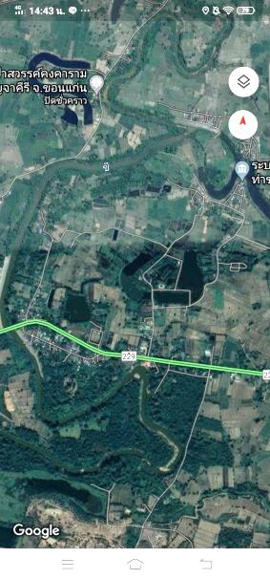

ม.๑๓

อ.มัญจาคีรี

อ.ชนบท

การคมนาคม
การเดินทางเข้าหมู่บ้าน บ้านท่าข่อยใต้ หมู่ที่ ๑๓ ต.ชนบทห่างจากตัวอำเภอชนบท ประมาณ ๖ กิโลเมตร มุ่งหน้าไปทางอำเภอมัญจาคีรี ถนนแจ้งสนิท (หมายเลข 229) ประมาณ ๓ กิโลเมตร แล้วเลี้ยวขวาเข้าหมู่บ้าน อีกประมาณ ๒ กิโลเมตร ก็จะถึงบ้านท่าข่อยใต้ หมู่ที่ ๑๓ ต.ชนบท อ.ชนบท จ.ขอนแก่น

1.2 ประวัติความเป็นมาของหมู่บ้าน
บ้านท่าข่อยใต้ หมู่ ๑๓ ตำบลชนบท เดิมเป็นบ้านท่าข่อย หมู่ ๕ ตำบลชนบท และได้มีการแยก หมู่บ้าน เมื่อ พ.ศ. ๒๕๒๓ เนื่องจาก จำนวนประชากรเพิ่มขึ้น เพื่อให้ง่ายต่อการประสานงานและการ ปกครองได้ทั่วถึง โดยมีรายชื่อผู้นำชุมชน ดังนี้
บ้านท่าข่อยใต้หมู่ 13 มีผู้ใหญ่บ้าน เป็นผู้ปกครองหมู่บ้าน ดังนี้
๑. นายแสวง จารึกธรรม ดำรงตำแหน่ง พ.ศ.๒๕๒๓ – ๒๕๕๓
๒. นายณัช ไชยศรี ดำรงตำแหน่ง พ.ศ.๒๕๕๓ – ๒๕๕๘
๓. นายณรงค์ บุญนาค ดำรงตำแหน่ง พ.ศ.๒๕๕๘ ถึง ปัจจุบัน

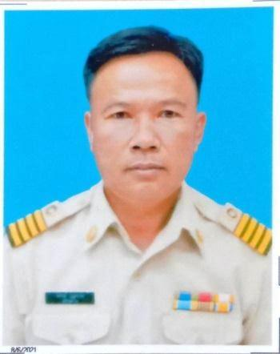

นายณรงค์ บุญนาค ผู้ใหญ่บ้าน

1.3 พื้นที่ทั้งหมด ๑,๒๕๐ ไร่ พิกัด GPS x = 241502, y = 1782260
1.4 อาณาเขต
บ้านท่าข่อยใต้ หมู่ที่ ๑๓ ตั้งอยู่ในตำบลชนบท อำเภอชนบท จังหวัดขอนแก่น ห่างจากอำเภอชนบทไปทางทิศตะวันตก ระยะทาง ๔ กิโลเมตร ห่างจากจังหวัดขอนแก่น ไปทางทิศใต้ ระยะทาง ๕๗ กิโลเมตร
มีอาณาเขตติดต่อกันดังนี้
ทิศเหนือ ติดต่อกับ บ้านท่าข่อย หมู่ ๕ ตำบลชนบท
ทิศใต้ ติดต่อกับ บ้านท่านางเลื่อน หมู่ ๖ ตำบลชนบท
ทิศตะวันออก ติดต่อกับ เขตชลประธานหนองกองแก้ว
ทิศตะวันตก ติดต่อกับ ลำน้ำชี
1.5 ลักษณะภูมิประเทศ
ลักษณะพื้นที่ทั่วไปเป็นที่ราบลุ่มน้ำท่วมในฤดูน้ำหลากติดแม่น้ำชีพื้นที่ส่วนใหญ่ทำการเกษตรกรรม
การคมนาคม
การเดินทางเข้าหมู่บ้าน บ้านท่าข่อยใต้ หมู่ที่ ๑๓ ต.ชนบท ห่างจากตัวอำเภอชนบท ประมาณ ๖ กิโลเมตร มุ่งหน้าไปทางอำเภอมัญจาคีรี ถนนแจ้งสนิท (หมายเลข 229) ประมาณ ๓ กิโลเมตร แล้วเลี้ยวขวาเข้าหมู่บ้าน อีกประมาณ ๒ กิโลเมตร ก็จะถึงบ้านท่าข่อยใต้ หมู่ที่ ๑๓ ต.ชนบท อ.ชนบท จ.ขอนแก่น

1.6 ข้อมูลพื้นฐานของหมู่บ้านตาม จปฐ. และ กชช.๒ ค.
จำนวนประชากรรวมทั้งสิ้น ๓๙๘ คน แยกเป็น ชาย ๑๙๖ คน หญิง ๒๐๒ คน
1.6.๑ ผู้สูงอายุ อายุ ๖๐ ปีบริบูรณ์ขึ้นไปรวมทั้งสิ้น ๕๓ คน แยกเป็น ชาย ๒๔ คน หญิง ๒๙ คน
1.6.๒ คนพิการรวมทั้งสิ้น ๔๐ คน แยกเป็น ชาย ๑๒ คน หญิง ๒๘ คน
1.6.๓ ผู้ป่วยติดเตียงรวมทั้งสิ้น – คน แยกเป็น ชาย – คน หญิง - คน
1.6.๔ ผู้ที่ได้รับการศึกษารวมทั้งสิ้น ๖๔ คน แยกเป็น ชาย ๒๗ คน หญิง ๕๔ คน
- ระดับอนุบาลรวมทั้งสิ้น ๘ คน แยกเป็น ชาย ๒ คน หญิง ๖ คน
- ระดับประถมศึกษารวมทั้งสิ้น ๑๕ คน แยกเป็น ชาย ๕ คน หญิง ๑๐ คน
- ระดับมัธยมศึกษารวมทั้งสิ้น ๘ คน แยกเป็น ชาย ๒ คน หญิง ๖ คน
17. จำนวนครัวเรือน ๑๑๑ ครัวเรือน
1.8 การประกอบอาชีพ
อาชีพหลักของครัวเรือน
(๑) อาชีพทำนา จำนวน ๖๐ ครัวเรือน
(๒) อาชีพทำไร่ จำนวน - ครัวเรือน
(๑) อาชีพทำสวน จำนวน ๓ ครัวเรือน
(๑) อาชีพเลี้ยงสัตว์ จำนวน. - ครัวเรือน
(๑) อาชีพประมง จำนวน ๑๐ ครัวเรือน
(๑) อาชีพค้าขาย จำนวน ๖ ครัวเรือน
(๑) อาชีพรับจ้างทั่วไป จำนวน ๓๒ ครัวเรือน
การว่างงานรวมทั้งสิ้น – คน แยกเป็น ชาย – คน หญิง – คน

ข้อมูลการเมือง / การบริหาร
1. นายณรงค์ บุญนาค ผู้ใหญ่บ้าน
2. นางกาญจนา ซึ่งเสน ผู้ช่วยฯ ฝ่ายปกครอง
3. นางจรรยา ปานด้วง ผู้ช่วยฯ ฝ่ายปกครอง

รายชื่อคณะกรรมชุมขน
1. นางอรทัย ช่างคำ ประธานกรรมการชุมชน
2. นางสาววาสนา ปานด้วง รองประธานกรรมการชุมชน
3. นางสาวปิยะดา เมืองชน เหรัญญิก
4. นางสาวนงค์นุช สีลาโสม เลขานุการ
5. นางสาวลอองดาว พันตะโคต กรรมการ

ส่วนที่ ๒ การวิเคราะห์ข้อมูล
การวิเคราะห์ข้อมูล การประเมินศักยภาพของหมู่บ้าน (จุดอ่อน จุดแข็ง โอกาส ภัยคุกคาม)
๒.๑ การวิเคราะห์ปัจจัยภายใน หรือสภาพแวดล้อมภายใน (จุดอ่อน จุดแข็ง) จะทำให้หมู่บ้านทราบถึง
จุดเด่น และข้อเสียเปรียบของหมู่บ้าน
๑) จุดอ่อน Weakness คือ ลักษณะหรือข้อด้อยของหมู่บ้านเมื่อเทียบกับหมู่บ้านอื่น(เป็นปัจจัยภายใน ที่หมู่บ้านสามารถเปลี่ยนแปลงและพัฒนาได้)
(๑.๑) ประชาชนมรภาระหนี้สิน
(๑.๒) ขาดเงินทุน
(๑.๓) ขาดแหล่งน้ำไม่เพียงพอ
(๑.๔) ราคาสินค้าทางการเกษตร ตกต่ำ
(๑.๕) ขาดการขยายเขตไฟฟ้าการเกษตร
(๒) จุดแข็ง Strength คือ ศักยภาพความสามารถหรือข้อเด่นของหมู่บ้านเมื่อเทียบกับหมู่บ้านอื่น
(เป็นปัจจัยภายในพื้นที่หมู่บ้านสามารถเปลี่ยนแปลงและพัฒนาได้)
(๒.๑) มีแม่น้ำชีไหลผ่านหมู่บ้าน
(๒.๒) ปลูกพืชผักสวนครัวเพื่อการผลิต
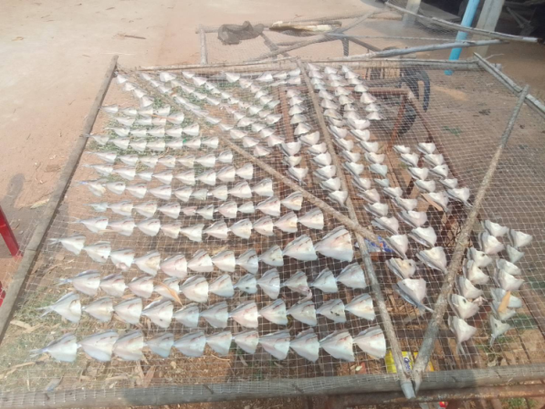
(๒.๓) ชาวบ้านมีความสามัคคี
(๒.๔) มีที่ทำกินของตนเอง
(๒.๕) ผู้นำเข้มแข็ง

ผลิตภัณฑ์ปลาแห้ง

๒.๒ การวิเคราะห์ปัจจัยภายนอก หรือสภาพแวดล้อมภายนอก จะทำให้หมู่บ้านทราบถึงโอกาสและอุปสรรคการทำงานของหมู่บ้าน
(๑) โอกาส Opportunity (เป็นปัจจัยภายนอกที่เป็นผลบวกที่หมู่บ้านไม่สามารถควบคุมได้)
(๑.๑) มีนโยบายจากรัฐบาล
(๑.๒) มีการกระจายอำนาจท้องถิ่นมนการบริหารการจัดการ
(๑.๓) มีรายได้เสริม กลุ่มทอเสือกก และปลูกพืชฤดูแล้ง
(๑.๔) มีหน่วยงานองค์กรปกครองส่วนท้องถิ่นสนับสนุน งบประมาณ
(๑.๕) สนับสนุนพัฒนาเศรษฐกิจพอเพียงทำให้ภาคประชาชน ชุมชนนำไปใช้อย่างกว้างขวาง

(๒) ภัยคุกคาม/อุปสรรค Threat (เป็นปัจจัยภายนอกที่เป็นผลลบที่หมู่บ้านไม่สามารถควบคุมได้)
(๒.๑) ภัยธรรมชาติ น้ำท่วมซ้ำซาก
(๒.๒) มีหนี้นอกระบบ
(๒.๓) ค่าน้ำมันแพง
(๑.๔) ใช้ทุนสูง ราคาสินค้าตกต่ำ
(๑.๕) ประชาชนขาดจิตสำนึกในการอนุรักษ์ทรัพยากรธรรมชาติและสิ่งแวดล้อม
๒.๓ วิสัยทัศน์ ( Vision)
“ ชุมชนน่าอยู่ มีคุณธรรม นำพาหมู่บ้านมีสุข ”
ส่วนที่ ๓ สภาพปัญหาและความต้องการของหมู่บ้าน
สภาพปัญหาและความต้องการของหมู่บ้าน (ตามลำดับความสำคัญ)
ด้านเศรษฐกิจ
ลำดับความสำคัญ | ปัญหาและความต้องการ | สาเหตุของปัญหา | แนวทางการแก้ไข
๑ | ขุดลอกหนองกุดโง้ง | หน้าแล้งไม่มีน้ำทำการเกษตร | ของบประมาณจากรัฐบาล
๒ | โครงการแก้มลิงภายในหมู่บ้าน | ที่ดินบ้านข้างริมน้ำชีพังทลาย | ของบประมาณจากรัฐบาล
๓ | โครงการขุดลอกหนองกุดยาง | หน้าแล้งไม่มีน้ำทำการเกษตร | ของบประมาณจากรัฐบาล
๔ | ปรับปรุงซ้อมแซมถนนรอบหมู่บ้าน | ผิวการจราจรชำรุด | ของบประมาณจากรัฐบาล
๕ | โครงการทำถนนคสล.สายหนองหวาย | เพื่อขนส่งผลผลิตทางการเกษตร | ของบประมาณจากรัฐบาล

ด้านสังคม
ลำดับความสำคัญ | ปัญหาและความต้องการ | สาเหตุของปัญหา | แนวทางการแก้ไข
๑ | ขาดจิตสำนึกในการมีส่วนร่วม | ไม่มีเวลาว่างให้สังคม | การพัฒนาด้านการเมืองการปกครอง
๒ | การศึกษา | มีรายได้น้อย | ทุนรัฐบาล
๓ | ยากจน | มีรายได้น้อย | อาชีพเสริม
๔ | ด้านประชาธิปไตย | ไม่มีเลือกตั้ง | เปิดโอกาส
๕ | ด้านสุขภาพ | ขาดการดูแลสุขภาพ | ให้ความรู้เรื่องสุขภาพ

ด้านทรัพยากรธรรมชาติ
ลำดับความสำคัญ | ปัญหาและความต้องการ | สาเหตุของปัญหา | แนวทางการแก้ไข
๑ | ภัยธรรมชาติ น้ำท่วม | น้ำท่วมซ้ำซาก | ขาดงบประมาณ
๒ | ดินเสื่อมสภาพ | ผลิตพืชได้น้อย | ปรับปรุงดิน
๓ | ทิ้งขยะไม่เป็นระบบ | ขาดวินัย | สร้างวินัย
ด้านการบริหารจัดการ
ลำดับความสำคัญ | ปัญหาและความต้องการ | สาเหตุของปัญหา | แนวทางการแก้ไข
๑ | โครงการจัดทำแผนชุมชน | ยังไม่เข้าใจ | ให้ประชาชนมีส่วนร่วม
๒ | โครงการเสริมสร้างความประชาธิปไตย | ให้ความรู้เยาวชน | การให้ความรู้ อบรม
๓ | โครงการสาธารณประโยชน์ | ไม่มีเงินสนับสนุน | เงินปันผลจากกองทุนหมู่บ้าน
๔ | ประชาสัมพันธ์ข่าวสารต่างๆ | ไม่ทั่วถึงบางคน | เผยแพร่ข้อมูลข่าวสารวดเร็ว
๕ | กำจัดขยะมูลฝอย | ป้องกันเชื้อโรค | ทิ้งขยะให้เป็นที่

ด้านความมั่นคง
ลำดับความสำคัญ | ปัญหาและความต้องการ | สาเหตุของปัญหา | แนวทางการแก้ไข
๑ | ปัญหายาเสพติด | มีการแพร่ระบาด | จับกุมปราบปราม อย่างจริงจัง
๒ | เด็ก/เยาวชนมีค่านิยมด้านวัตถุ | เทคโนโลยี | ส่งเสริมอาชีพให้แก่เยาวชน
๓ | อบรม อปพร. ตำรวจบ้าน | ขาดการฝึกอบรม | ให้มีการฝึกอบรม
๔ | จัดเวรยาม | ช่วงเทศกาล | จัดจุดตรวจสกัด
๕ | ชาวบ้านยังคงมีการซื้อสิทธิ์ ขายเสียง | ขาดจิตสำนึก | รณรงค์การใช้สิทธิ์เลือกตั้ง แบ่งหน้าที่ให้ชัดเจน

ส่วนที่ ๔ โครงการ/กิจกรรมการบูรณาการแผนพัฒนาหมู่บ้าน
๔.๑ โครงการ/กิจกรรม
โครงการ/กิจกรรม | งบประมาณ | วิธีการดำเนินการ |  |  | ประเภทของแผนด้านต่างๆ  (ระบุ.....) |  |  |  |  | หมายเหตุ (หน่วยดำเนินการ)
โครงการ/กิจกรรม | งบประมาณ | ทำเอง | ทำร่วม | หน่วยงานอื่นทำให้ | ด้านเศรษฐกิจ | ด้านสังคม | ด้านทรัพยากรฯ | ด้านความมั่นคง | ด้านการบริหารจัดการ | หมายเหตุ (หน่วยดำเนินการ)
๑.โครงการจัดซื้อเรือท้องแบน พร้อมเครื่องยนต์ และอุปกรณ์ เพื่อบรรเทาสาธารณภัย ประจำหมู่บ้าน จำนวน ๑ ลำ | ๘๐๐,๐๐๐ |  |  | √ |  |  |  | √ |  | เทศบาล
๒.โครงการปรับปรุงผิวจราจรเป็นแอสฟัลท์ติก (Asphaltic) ในหมู่บ้าน | ๕๐๐,๐๐๐ |  |  | √ | √ |  |  |  |  | เทศบาล
๓.โครงการขุดลอกหนองกุดโง้ง | ๑,๐๐๐,๐๐๐ |  |  | √ |  |  | √ |  |  | รัฐบาล
๔.โครงการขุดลอกหนองกุดยาง | ๑,๐๐๐,๐๐๐ |  |  | √ |  |  | √ |  |  | เทศบาล
๕.โครงการขุดลอกหนองวาย | ๑,๕๐๐,๐๐๐ |  |  | √ |  |  | √
๖.โครงการสร้างถนนคอนกรีตเสริมเหล็ก (คสล.) | ๑,๐๐๐,๐๐๐ |  |  | √ | √ |  |  |  |  | เทศบาล
๗.โครงการทอเสือกก (กลุ่มแม่บ้าน) | ๓๐๐,๐๐๐ |  | √ |  | √ |  |  |  |  | เทศบาล
๘.โครงการทำคลองส่งน้ำเพื่อการเกษตรเพิ่มเติม | ๕๐๐,๐๐๐ |  |  | √ |  |  | √ |  |  | เทศบาล
๙.โครงการปลูกพืชฤดูแล้ง | ๕๐,๐๐๐ |  | √ |  | √ |  |  |  |  | เทศบาล
๑๐.โครงการเลี้ยงจิ้งหรีด | ๕๐,๐๐๐ |  | √ |  | √ |  |  |  |  | เทศบาล

โครงการ/กิจกรรม
โครงการ/กิจกรรม | งบประมาณ | วิธีการดำเนินการ |  |  | ประเภทของแผนด้านต่างๆ  (ระบุ.....) |  |  |  |  | หมายเหตุ  (หน่วยดำเนินการ)
โครงการ/กิจกรรม | งบประมาณ | ทำเอง | ทำร่วม | หน่วยงานอื่นทำให้ | ด้านเศรษฐกิจ | ด้านสังคม | ด้านทรัพยากรฯ | ด้านความมั่นคง | ด้านการบริหารจัดการ | หมายเหตุ  (หน่วยดำเนินการ)
๑๑.โครงการรณรงค์ต่อต้านยาเสพติด | ๑๐,๐๐๐ | √ |  |  |  |  |  | √ |  | กกช.
๑๒.ประชุมประชาคมหมู่บ้าน แก้ไขปัญหาในหมู่บ้าน | ๕,๐๐๐ | √ |  |  |  | √ |  |  |  | กกช.
๑๓. โครงการจัดตั้งเวรยามในวันเทศกาล | ๑๐,๐๐๐ | √ |  |  |  |  |  | √ |  | กกช.
๑๔. โครงการกำจัดขยะมูลฝอยในชุมชน | ๒๐,๐๐๐ |  | √ |  |  |  |  |  |  | กกช./เทศบาล
๑๕. โครงการอนุรักษ์ประเพณีต่างๆ | ๒๐,๐๐๐ | √ |  |  |  |  |  |  | √ | กกช.

โครงการ/กิจกรรมหน่วยงานอื่นทำให้
โครงการ/กิจกรรม | งบประมาณ | วิธีการดำเนินการ |  |  | ประเภทของแผนด้านต่างๆ  (ระบุ.....) |  |  |  |  | หมายเหตุ (หน่วยดำเนินการ)
โครงการ/กิจกรรม | งบประมาณ | ทำเอง | ทำร่วม | หน่วยงานอื่นทำให้ | ด้านเศรษฐกิจ | ด้านสังคม | ด้านทรัพยากรฯ | ด้านความมั่นคง | ด้านการบริหารจัดการ | หมายเหตุ (หน่วยดำเนินการ)
๑.โครงการจัดซื้อเรือท้องแบน พร้อมเครื่องยนต์ และอุปกรณ์ เพื่อบรรเทาสาธารณภัย ประจำหมู่บ้าน จำนวน ๑ ลำ | ๘๐๐,๐๐๐ |  |  | √ |  |  |  | √ |  | เทศบาล
๒.โครงการปรับปรุงผิวจราจรเป็นแอสฟัลท์ติก (Asphaltic) ในหมู่บ้าน | ๕๐๐,๐๐๐ |  |  | √ | √ |  |  |  |  | เทศบาล
๑๖.กิจกรรมทำบุญตักบาตรวันเทศกาลปีใหม่ | ๕,๐๐๐ | √ |  |  |  | √ |  |  |  | กกช.
๑๗.กิจกรรมรดน้ำ ขอพร ผู้สูงอายุ ในวันสงกรานต์ | ๕,๐๐๐ | √ |  |  |  | √
๑๘.โครงการก่อสร้างแกล้มลิงกักเก็บน้ำ ในหมู่บ้าน | ๕,๐๐๐,๐๐๐ |  |  | √ |  |  | √
๑๘.โครงการก่อสร้างซุ้มประตูทางเข้าหมู่บ้าน | ๒๐๐,๐๐๐ |  | √ |  |  |  |  | √
๑๙.โครงการก่อสร้างฝายชะลอน้ำ แม่น้ำชี เพื่อการเกษตร | ๕๐๐,๐๐๐ |  | √ |  |  |  | √
๒๐.กิจกรรมกีฬาเยาวชนต้านยาเสพติด | ๑๐,๐๐๐ |  |  | √ |  |  |  | √
๒๑.กิจกรรมทำบุญศาลปู่ตา ประจำปี (บุญเบิกบ้าน) | ๑๐,๐๐๐ | √ |  |  |  | √
๒๒.กิจกรรมทำความสะอาดรอบหมู่บ้าน | ๑๐,๐๐๐ | √ |  |  |  |  |  |  | √
๒๓.โครงการจัดทำแผนชุมชน | ๕,๐๐๐ | √ |  |  |  |  |  |  | √
๒๔.โครงการศึกษาดูงาน ชุมชนพอพียงตามแนวทางพระราชดำริ | ๑๕,๐๐๐ |  |  | √ | √
๒๕.โครงการโรงเรียนผู้สูงอายุ | ๑๐,๐๐๐ |  |  | √ |  | √
๒๖โครงการกำจัดลูกน้ำยุงลาย ป้องกันโรคไข้เลือดออก | ๑๐,๐๐๐ | √ |  |  |  |  | √

๔.๒ ปฏิทินในการปฏิบัติงานประจำปีของหมู่บ้าน (เรียงลำดับตามความสำคัญ)
๔.๒.๑ โครงการ/กิจกรรมที่คณะกรรมการหมู่บ้าน (กม.) ดำเนินการเอง
ลำดับ | โครงการ/กิจกรรม | ช่วงเวลาในการดำเนินโครงการ |  |  |  |  |  |  |  |  |  |  |  | ด้านของ กม.  ผู้รับผิดชอบหลัก | หมายเหตุ
ลำดับ | โครงการ/กิจกรรม | ม.ค. | ก.พ. | มี.ค. | เม.ย. | พ.ค. | มิ.ย. | ก.ค. | ส.ค. | ก.ย. | ต.ค. | พ.ย. | ธ.ค. | ด้านของ กม.  ผู้รับผิดชอบหลัก | หมายเหตุ
๑ | ประชุมประชาคมหมู่บ้าน แก้ไขปัญหาในหมู่บ้าน | √ |  |  |  |  |  |  |  |  |  |  |  | กกช.
๒ | โครงการจัดตั้งเวรยามในวันเทศกาล | √ |  |  | √ |  |  |  |  |  |  |  |  | กกช.
๓ | โครงการรณรงค์ต่อต้านยาเสพติด |  |  |  |  | √ |  |  |  |  |  |  |  | กกช.
๔ | โครงการอนุรักษ์ประเพณีต่างๆ | √ |  |  | √ |  |  |  |  |  |  |  |  | กชม.
๕ | กิจกรรมทำบุญตักบาตรวันเทศกาลปีใหม่ | √ |  |  |  |  |  |  |  |  |  |  |  | กกช.
๖ | กิจกรรมรดน้ำ ขอพร ผู้สูงอายุ ในวันสงกรานต์ |  |  |  | √ |  |  |  |  |  |  |  |  | กกช.
๗ | กิจกรรมทำบุญศาลปู่ตา ประจำปี (บุญเบิกบ้าน) |  |  |  |  | √ |  |  |  |  |  |  |  | กกช.
๘ | กิจกรรมทำความสะอาดรอบหมู่บ้าน | √ |  | √ |  | √ |  | √ |  | √ |  | √ |  | กกช.
๙ | โครงการจัดทำแผนชุมชน |  | √
๑๐ | โครงการโรงเรียนผู้สูงอายุ |  |  |  | √
๑๑ | โครงการกำจัดลูกน้ำยุงลาย ป้องกันโรคไข้เลือดออก |  | √ |  | √ |  | √ |  | √ |  | √ |  | √

๔.๒.2 โครงการ/กิจกรรมที่หน่วยงานอื่นดำเนินการให้
ลำดับ | โครงการ/กิจกรรม | ช่วงเวลาในการดำเนินโครงการ |  |  |  |  |  |  |  |  |  |  |  | ด้านของ กกช.  ผู้รับผิดชอบหลัก | หมายเหตุ
ลำดับ | โครงการ/กิจกรรม | ม.ค. | ก.พ. | มี.ค. | เม.ย. | พ.ค. | มิ.ย. | ก.ค. | ส.ค. | ก.ย. | ต.ค. | พ.ย. | ธ.ค. | ด้านของ กกช.  ผู้รับผิดชอบหลัก | หมายเหตุ
๑ | โครงการจัดซื้อเรือท้องแบน พร้อมเครื่องยนต์ และอุปกรณ์ เพื่อบรรเทาสาธารณภัย ประจำหมู่บ้าน ๑ ลำ |  |  |  |  |  |  |  |  |  |  | √ |  | เทศบาล
๒ | ปรับปรุงผิวจราจรเป็นแอสฟัลท์ติก (Asphaltic) ในหมู่บ้าน | √ |  |  |  |  |  |  |  |  |  |  |  | เทศบาล
๓ | โครงการขุดลอกหนองกุดโง้ง |  |  |  |  |  |  | √ |  |  |  |  |  | เทศบาล
๔ | โครงการขุดลอกหนองกุดยาง |  |  |  |  |  | √ |  |  |  |  |  |  | เทศบาล
๕ | โครงการขุดลอกหนองวาย |  |  |  |  |  |  |  | √ |  |  |  |  | เทศบาล
๖ | สร้างถนนคอนกรีตเสริมเหล็ก (คสล.)สายหนองหวาย |  |  |  |  |  |  |  |  | √ |  |  |  | เทศบาล
๗ | โครงการทำคลองส่งน้ำเพื่อการเกษตรเพิ่มเติม |  |  |  | √ |  |  |  |  |  |  |  |  | เทศบาล
๘ | โครงการก่อสร้างแกล้มลิงกักเก็บน้ำ ในหมู่บ้าน |  |  | √ |  |  |  |  |  |  |  |  |  | เทศบาล
๙ | กิจกรรมกีฬาเยาวชนต้านยาเสพติด |  |  |  | √ |  |  |  |  |  |  |  |  | เทศบาล
๑๐ | โครงการโรงเรียนผู้สูงอายุ |  |  | √ |  |  |  |  |  |  |  |  |  | เทศบาล
๑๑ | ศึกษาดูงานชุมชนพอพียงตามแนวทางพระราชดำริ |  |  |  |  |  |  | √ |  |  |  |  |  | เทศบาล

๔.๒.3 โครงการ/กิจกรรมที่คณะกรรมการหมู่บ้าน (กม.) ร่วมดำเนินการกับหน่วยงานอื่น
ลำดับ | โครงการ/กิจกรรม | ช่วงเวลาในการดำเนินโครงการ |  |  |  |  |  |  |  |  |  |  |  | ด้านของ กม.  ผู้รับผิดชอบหลัก | หมายเหตุ
ลำดับ | โครงการ/กิจกรรม | ม.ค. | ก.พ. | มี.ค. | เม.ย. | พ.ค. | มิ.ย. | ก.ค. | ส.ค. | ก.ย. | ต.ค. | พ.ย. | ธ.ค. | ด้านของ กม.  ผู้รับผิดชอบหลัก | หมายเหตุ
๑ | โครงการทอเสือกก (กลุ่มแม่บ้าน) |  | √ |  |  |  |  |  |  |  |  |  |  | กกช. /เทศบาล
๒ | โครงการกำจัดขยะมูลฝอยในชุมชน | √ |  |  |  |  |  |  |  |  |  |  |  | กกช. /เทศบาล
๓ | โครงการปลูกพืชฤดูแล้ง |  |  |  |  |  | √ |  |  |  |  |  |  | กกช. /เทศบาล
๔ | โครงการเลี้ยงจิ้งหรีด |  |  | √ |  |  |  |  |  |  |  |  |  | กกช. /เทศบาล
๕ | โครงการก่อสร้างซุ้มประตูทางเข้าหมู่บ้าน |  |  |  | √ |  |  |  |  |  |  |  |  | กกช. /เทศบาล
๖ | โครงการก่อสร้างฝายชะลอน้ำ แม่น้ำชี เพื่อการเกษตร |  |  |  |  | √ |  |  |  |  |  |  |  | กกช. /เทศบาล

ส่วนที่ 5 แผนพัฒนาชุมชนประจำปีงบประมาณ พ.ศ. 2569
ประชาคมจัดทำแผนพัฒนาชุมชน เมื่อวันที่ 11 กุมภาพันธ์ พ.ศ.2568 ณ ศาลาประชาคม บ้านท่าข่อยใต้ หมู่ที่ 13
ลำดับที่ | ชื่อโครงการ | งบประมาณ | เป้าหมาย | ประเภทของแผนด้านต่างๆ (ระบุ) |  |  |  |  | วิธีการดำเนินการ (ระบุ)
 |  |  |  | ด้านเศรษฐกิจ | ด้านสังคม | ด้านทรัพยากรฯ | ด้านความมั่นคง | ด้านโครงสร้างพื้นฐาน | ทำเอง | ทำร่วม | หน่วยงานอื่นทำให้ | อื่นๆ
1 | คลองน้ำเพื่อการเกษตร สายท่าเครื่อง ไปบ้านแม่จี (ซ่อมแซมวางท่อ บ่อพักน้ำ ท่าข่อย 1 ตระแกรงเหล็ก)
2 | โครงการสร้างราวกันตก หน้าบ้าน นายประสิทธิ มูลคำ ระยะ 20 เมตร ช่วง 3 แยก
3 | โครงการสร้างถนนลูกรังเพื่อการเกษตร สายกุดช้างน้อยไปนานายสมชาย ไชยมี
4 | โครงการสร้างร่องระบายน้ำรอบหมู่บ้าน
5 | โครงการส่งเสริมอาชีพ เพาะเห็ด ทำเตาอั้งโล้
6 | โครงการยกระดับถนน สาย 3 แยกไปนา ตาหลง กระแสร์ ไปศาลปู่ตา
7 | โครงการสนับสนุนจารีตประเพณี

โครงการ/กิจกรรม
ลำดับที่ | ชื่อโครงการ | งบประมาณ | เป้าหมาย | ประเภทของแผนด้านต่างๆ (ระบุ) |  |  |  |  | วิธีการดำเนินการ (ระบุ)
 |  |  |  | ด้านเศรษฐกิจ | ด้านสังคม | ด้านทรัพยากรฯ | ด้านความมั่นคง | ด้านโครงสร้างพื้นฐาน | ทำเอง | ทำร่วม | หน่วยงานอื่นทำให้ | อื่นๆ
8 | โครงการสร้างถนนแอสฟัลท์ติก สายแมกไม้ – ทางเข้าหมู่บ้าน หมู่ 13
9 | โครงการอนุรักษ์พลังงานและส่งเสริมการใช้พลังงานทดแทน

ปัญหา / ข้อร้องทุกข์ ปัญหาเร่งด่วน เมื่อวันที่ 11 กุมภาพันธ์ 2568
ลำดับที่ | ชื่อโครงการ | ประเภทแผนด้าน | วิธีการดำเนินการ
1 | บ่อพักน้ำเป็นฝาคอนกรีต (หัก) ไม่สามารถสัญจรได้ ขอเปลี่ยนเป็นตระแกรงเหล็กที่มีความแข็งแรง | การซ่อมแซม / กองช่าง | รับข้อร้องทุกข์ ประสานแจ้งกองช่างดำเนินการ
2 | หลังคาแพสูบน้ำสังกะสีหลุดออก ไม่ปิดไฟ เปิดไฟไว้ตลอด | การซ่อมแซม / กองช่าง | รับข้อร้องทุกข์ ประสานแจ้งกองช่างดำเนินการ

ส่วนที่ 6 การทบทวนแผนพัฒนาหมู่บ้าน
(ให้หมู่บ้านมีการทบทวนแผนชุมชนระดับหมู่บ้านเป็นประจำ อย่างน้อยปีละ ๑ ครั้ง เพื่อให้แผนหมู่บ้านเป็นปัจจุบันและมีข้อมูลที่สอดคล้องกับข้อเท็จจริง)
วัน / เดือน / ปี | ทบทวนครั้งที่ | มติที่ประชุม | จำนวนผู้เข้าร่วมประชุม | หมายเหตุ
๑๐ พฤศจิกายน ๒๕๖๖ | ๑/๒๕๖๗ | เห็นชอบ | ๕๙
๒๐ ธันวาคม ๒๕๖๖ | ๒/๒๕๖๗ | เห็นชอบ | ๖๐
๒๘ มกราคม ๒๕๖๗ | ๓/๒๕๖๗ | เห็นชอบ | ๕๕
11 ธันวาคม 2567 | 4/๒๕๖๗ | เห็นชอบ | 58
13 กุมภาพันธ์ 2568 | 5/๒๕๖๗ | เห็นชอบ | ๖๐

รายงานการประชุมการปฏิบัติงานคณะกรรมการชุมชน
ชุมชนท่าข่อยใต้ หมู่ที่ 13
ตำบลชนบท อำเภอชนบท จังหวัดขอนแก่น
ครั้งที่ 5/2568 ประจำเดือน กุมภาพันธ์ 2568
วันที่ 11 เดือน กุมภาพันธ์ พ.ศ. ๒๕๖8
ณ ศาลาประชาคม หมู่ 13
ผู้มาประชุม
1. นางอรทัย ช่างคำ ประธานกรรมการชุมชน
2. นางสาววาสนา ปานด้วง รองประธานกรรมการชุมชน
5. นางสาวปิยะดา เมืองชน เหรัญญิกชุมชน
3. นางสาวนงค์นุช สีลาโสม เลขานุการขุมชน
4. นางสาวลอองดาว พันตะโคตร กรรมการชุมชน
ผู้ไม่มาประชุม
- ไม่มี –
ผู้เข้าร่วมประชุม
ตามเอกสารแนบท้าย
เริ่มประชุมเวลา ๐๙.3๐ น.
ระเบียบวาระที่ 1 เรื่องที่แจ้งให้ที่ประชุมทราบ
1. เรื่องการจัดทำแผนชุมชน ร่วมกับเทศบาลตำบลชลบถวิบูลย์ เพื่อเข้าแผนเทศบัญญัติในปีงบประมาณ พ.ศ. 2569
เมื่อประชาชนมาพร้อมแล้ว ผู้ใหญ่บ้าน/ประธานคณะกรรมการชุมชน ทำหน้าที่เป็นประธานที่ประชุม กล่าวเปิดการประชุมประชาคม และมอบหมายให้เจ้าหน้าที่ของหน่วยงาน ดำเนินการในการจัดทำแผนชุมชน/ทบทวนแผน เพื่อส่งเสริมให้ประชาชนได้มีส่วนร่วมในการเสนอปัญหาและความต้องการของประชาชน/ชุมชน
ประธานที่ประชุม ขอให้ที่ประชุมพิจารณาทบทวน ปรับปรุง ข้อมูล/ความต้องการของประชาชน โดยขอให้ทุกภาคส่วน คณะทำงานทุกด้านของคณะกรรมการชุมชน รวบรวมแผนฯ ทั้งหมดที่มีในหมู่บ้าน และร่วมกันเสนอความต้องการ/โครงการเพิ่มเติม เพื่อให้ที่ประชุมประชาคมรวบรวมแผนฯ ทั้งหมดที่มีในหมู่บ้าน และร่วมกันเสนอความต้องการ/โครงการเพิ่มเติม เพื่อให้ที่ประชุมประชาคม
- จัดหมวดหมู่ข้อมูล
- วิเคราะห์ปัญหาความต้องการจากข้อมูลของหมู่บ้าน
- กำหนดวิสัยทัศน์ ประเด็นยุทธศาสตร์ และกลยุทธ์ของหมู่บ้าน
- จัดลำดับความสำคัญของความต้องการของหมู่บ้าน
- พิจารณาเสนอแนวทางแก้ไข ทิศทางการพัฒนาชุมชนในอนาคตผ่านโครงการที่สอดคล้อง กับวิสัยทัศน์ ประเด็นยุทธศาสตร์ และกลยุทธ์
ระเบียบวาระที่ 2 เรื่องรับรองรายงานการประชุม (ครั้งที่ผ่านมา)
เลขานุการเสนอรายงานการประชุมครั้งที่ผ่านมา เมื่อวันที่ 20 เดือน มกราคม 2568 ให้ที่ประชุมทราบ และรับรองรายงานการประชุม
มติที่ประชุม ที่ประชุมรับทราบ และรับรองรายงานการประชุม
ระเบียบวาระที่ 3 เรื่องสืบเนื่อง เรื่องค้างพิจารณา
- ไม่มี –
ระเบียบวาระที่ 4 เรื่องเพื่อทราบและพิจารณา
ที่ประชุมฯ ได้ร่วมกันวิเคราะห์ข้อมูล และจัดลำดับความต้องการ/โครงการ ของแผนพัฒนาชุมชน ของชุมชนบ้านท่าข่อยใต้ หมู่ 13 ดังนี้
โครงการที่จัดทำแผนพัฒนาชุมชน เพื่อเข้าเทศบัญญติ ในปีงบประมาณ พ.ศ. 2569 ดังนี้
1. คลองน้ำเพื่อการเกษตร สายท่าเครื่อง ไปบ้านแม่จี (ซ่อมแซมวางท่อ บ่อพักน้ำ ท่าข่อย 1 ตระแกรงเหล็ก)
2. โครงการสร้างราวกันตก หน้าบ้าน นายประสิทธิ มูลคำ ระยะ 20 เมตร ช่วง 3 แยก
3. โครงการสร้างถนนลูกรังเพื่อการเกษตร สายกุดช้างน้อยไปนานายสมชาย ไชยมี
4. โครงการสร้างร่องระบายน้ำรอบหมู่บ้าน
5. โครงการส่งเสริมอาชีพ เพาะเห็ด ทำเตาอั้งโล้
6. โครงการยกระดับถนน สาย 3 แยกไปนา ตาหลง กระแสร์ ไปศาลปู่ตา
7. โครงการสนับสนุนจารีตประเพณี
8. โครงการสร้างถนนแอสฟัลท์ติก สายแมกไม้ – ทางเข้าหมู่บ้าน หมู่ 13
9. โครงการอนุรักษ์พลังงานและส่งเสริมการใช้พลังงานทดแทน
ระเบียบวาระที่ 5 ระเบียบวาระอื่นๆ
ปัญหา / ข้อร้องทุกข์ เร่งด่วนเกี่ยวกับการซ่อมแซม
5.1 บ่อพักน้ำเป็นฝาคอนกรีต (หัก) ไม่สามารถสัญจรได้ ขอเปลี่ยนเป็นตระแกรงเหล็กที่มี ความแข็งแรง
5.2 หลังคาแพสูบน้ำสังกะสีหลุดออก ไม่ปิดไฟ เปิดไฟไว้ตลอด
ปิดประชุมเวลา ๑0.๓๐ น.

(ลงชื่อ)...........................................................
(นางสาวนงค์นุช สีลาโสม)
ผู้บันทึกรายงานการประชุม
เลขานุการชุมชน ม.13

(ลงชื่อ)...........................................................
(นางอรทัย ช่างคำ)
ผู้ตรวจสอบรายงานการประชุม
ประธานคณะกรรมการชุมชน ม.13

ภาคผนวก

การลงทะเบียนเข้าร่วมจัดทำแผนชุมชน ปีงบประมาณ พ.ศ.2569
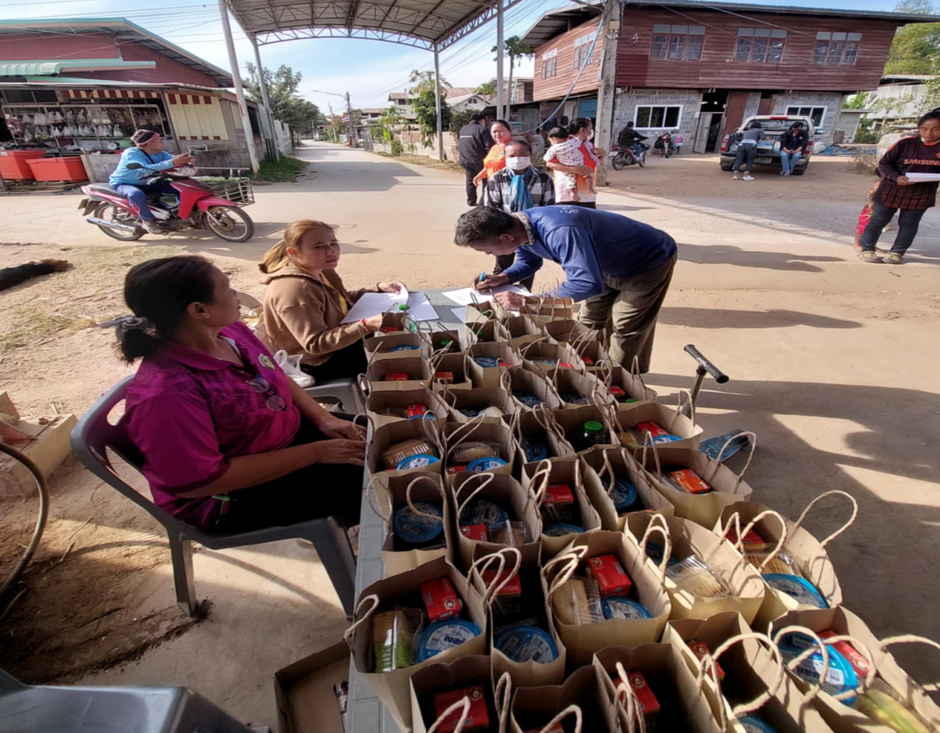

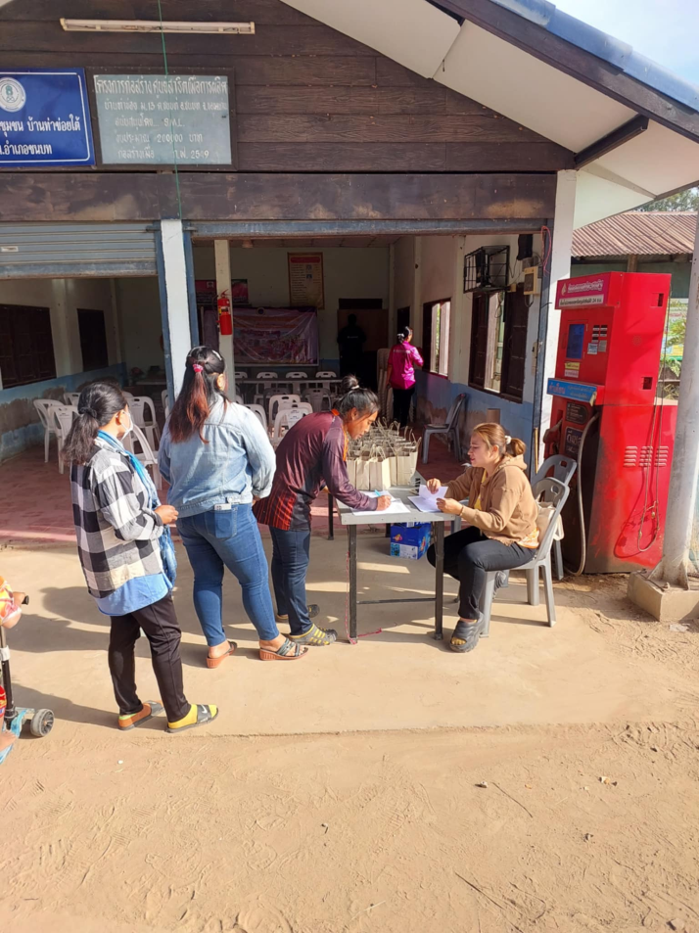

ผู้ใหญ่บ้าน หมู่ 13 กล่าวเปิดการจัดทำแผนชุมชน ปีงบประมาณ พ.ศ.2569
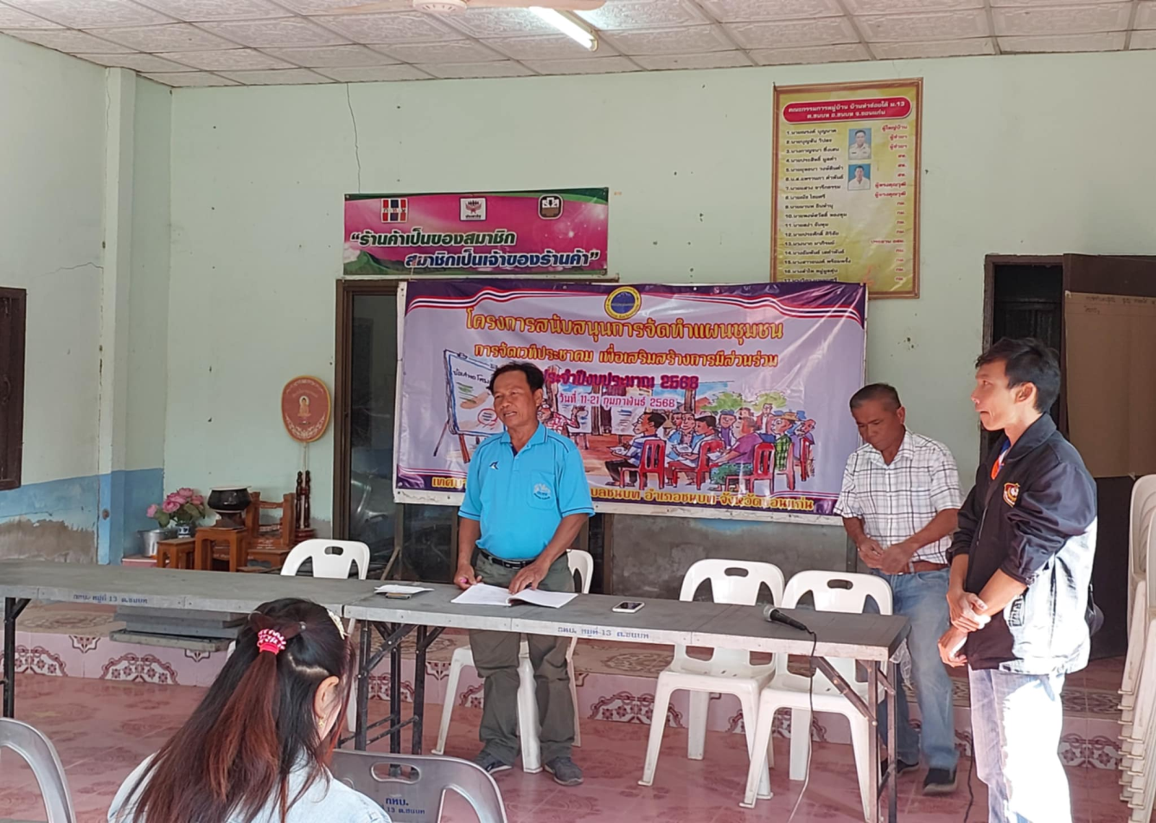

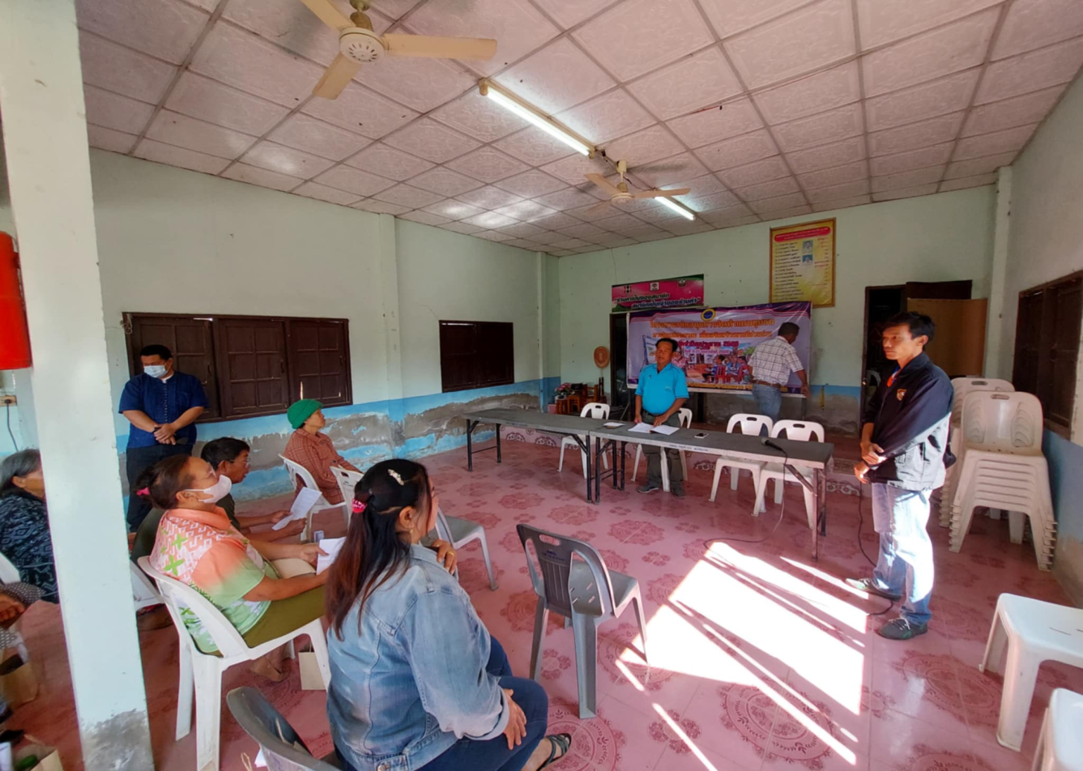

การจัดทำแผนชุมชน ปีงบประมาณ พ.ศ.2569
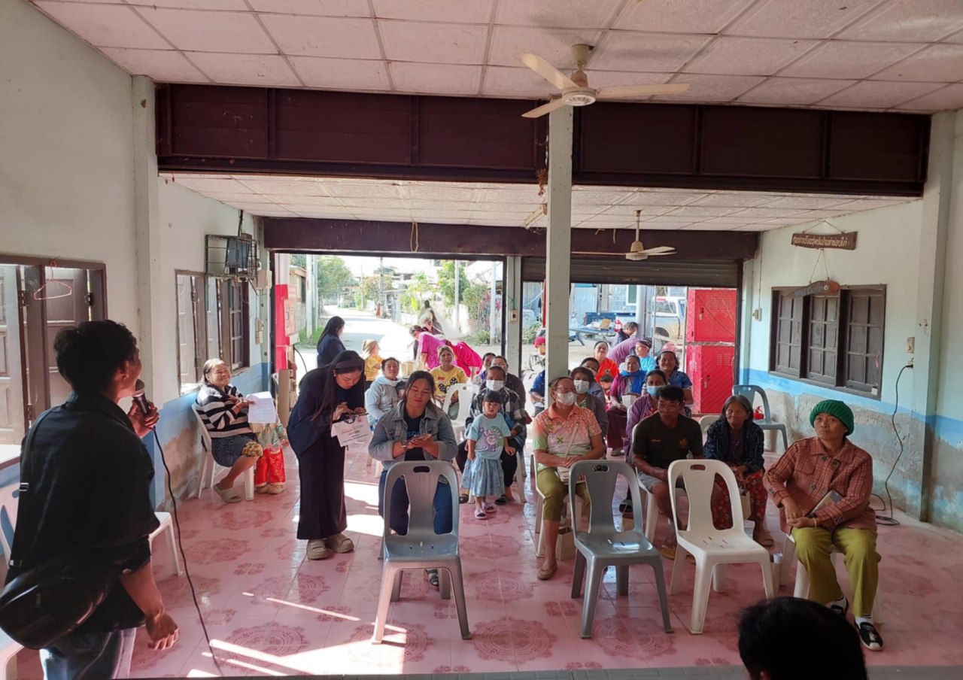
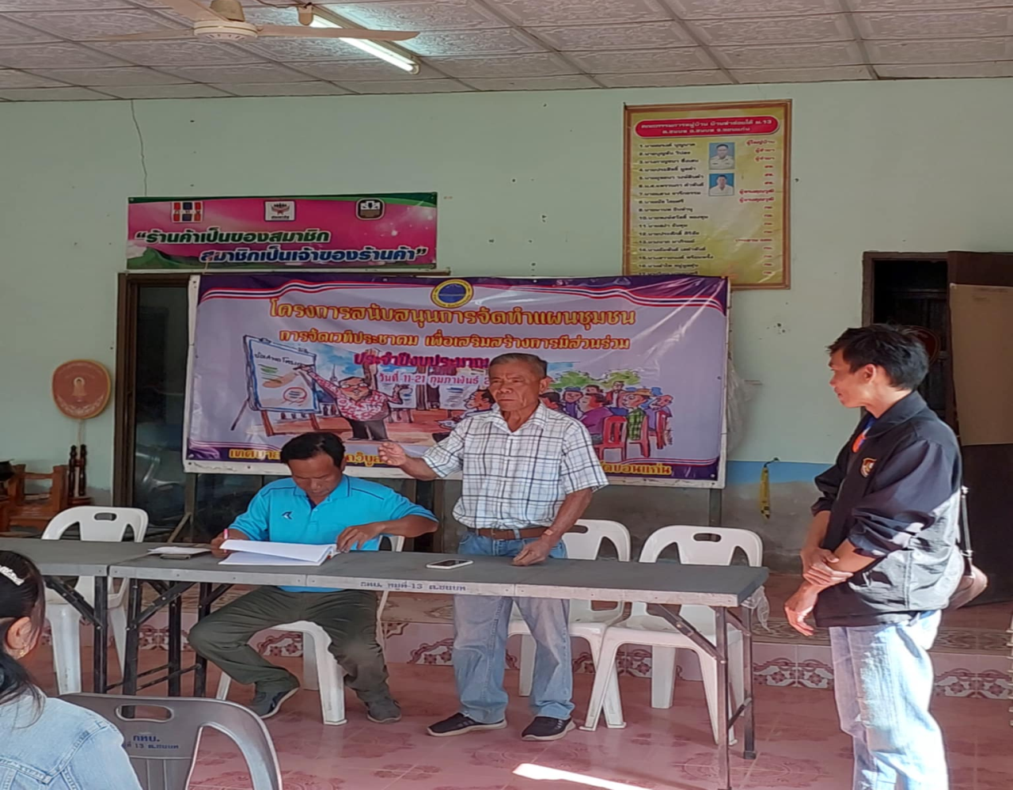

การจัดทำแผนชุมชน ปีงบประมาณ พ.ศ.2569
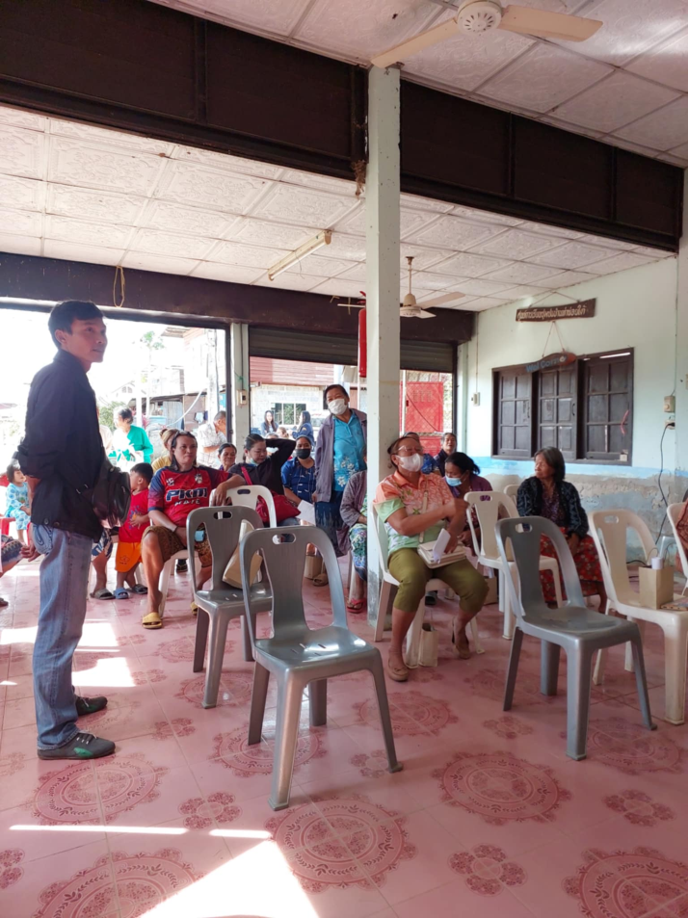

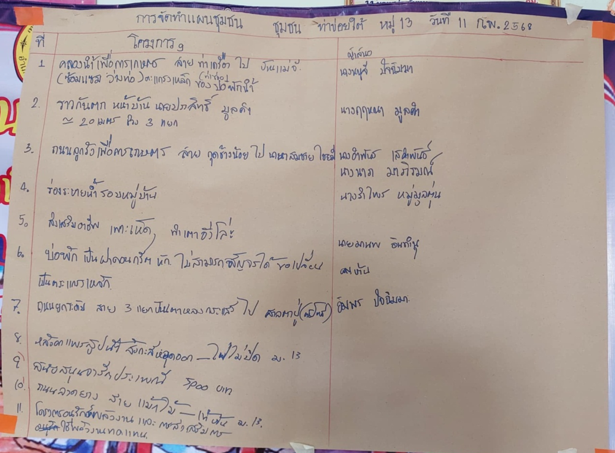

หนังสือรับรองการประชุมประชาคมแผนชุมชน
วันที่ 11 กุมภาพันธ์ 2568
ด้วย คณะกรรมการขับเคลื่อนแผนชุมชน หมู่ที่ 13 บ้านท่าข่อยใต้ ขอรับรองว่าได้ดำเนินการทบทวนการจัดทำแผนชุมชน และเสนอแผนชุมชน ในปีงบประมาณ 2569 ในวันที่ 11 เดือน กุมภาพันธ์ พ.ศ. 2568 ระหว่างเวลา 09.00 น. สิ้นสุดเวลา 12.00น. ณ ศาลาประชาคม หมู่ที่ 13 รายละเอียดปรากฏตามเอกสารแนบท้ายนี้
1. ผู้ร่วมประชุม จำนวน 70 คน
2. เจ้าหน้าที่เทศบาล จำนวน 5 คน

(ลงชื่อ) ประธานคณะทำงาน
(นายณรงค์ บุญนาค)
ตำแหน่ง ผู้ใหญ่บ้าน หมู่ที่ 13
(ลงชื่อ) คณะทำงาน
(นางจรรยา ปานด้วง)
ตำแหน่ง ผู้ช่วยผู้ใหญ่บ้าน หมู่ที่ 13
(ลงชื่อ) คณะทำงาน
(นางกาญจนา ซึงเสน)
ตำแหน่ง ผู้ช่วยผู้ใหญ่บ้าน หมู่ที่ 13
(ลงชื่อ) คณะทำงาน
(นางอรทัย ช่างคำ)
ตำแหน่ง ประธานชุมชนท่าข่อยใต้
(ลงชื่อ) คณะทำงาน
(นางสาววาสนา ปานด้วง)
ตำแหน่ง กรรมการชุมชนท่าข่อยใต้
(ลงชื่อ) คณะทำงาน
(นางสาวปิยะดา เมืองชน)
ตำแหน่ง กรรมการชุมชนท่าข่อยใต้
(ลงชื่อ) คณะทำงาน
(นางสาวนงค์นุช สีลาโสม)
ตำแหน่ง กรรมการชุมชนท่าข่อยใต้
(ลงชื่อ) คณะทำงาน
(นางสาวลอองดาว พันตะโคต)
ตำแหน่ง กรรมการชุมชนท่าข่อยใต้

